

Fundacja Avalon
biuroprasowe.fundacjaavalon.pl

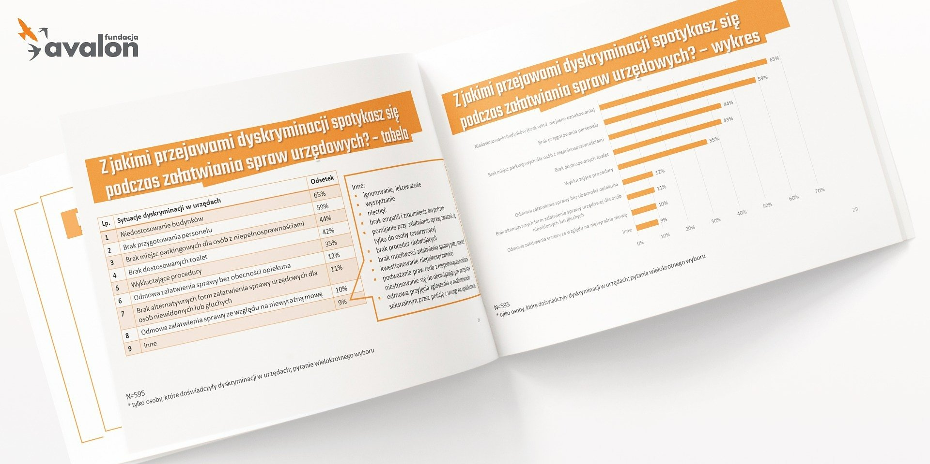

"Dyskryminacja osób z niepełnosprawnościami" – ważny społecznie raport Fundacji Avalon

2023-05-24

Ponad 80 proc. osób z niepełnosprawnościami twierdzi, że przynajmniej w niewielkim stopniu ma poczucie przynależności do grupy dyskryminowanej ze względu na niepełnosprawność. Taki wniosek wynika z badań przeprowadzonych przez Fundację Avalon na przełomie marca i kwietnia. Od 5 maja Organizacja prowadzi szereg działań w ramach Miesiąca Walki z Dyskryminacją Osób z Niepełnosprawnościami.

Z uwagi na istotę tematu i mnogość danych raport został podzielony na dwie części - w pierwszej zawarte są wyniki z badań ilościowych, w drugiej zaś z badań jakościowych. Fundacja Avalon 24 maja opublikowała pierwszą część raportu z badań “Dyskryminacja osób z niepełnosprawnościami”.

Główne obszary dyskryminacji OzN – wyniki badań ilościowych

W badaniach wzięło udział 906 osób. Kwestionariusz badania poruszał tematy związane z wieloma aspektami życia. Fundacja Avalon zobrazowała problem dyskryminacji m.in.: w urzędach, szpitalach, szkołach, na rynku pracy czy też w zakresie obecności osób z niepełnosprawnościami w mediach. Wyniki z badań ilościowych Fundacji Avalon przedstawiają jak szerokim zjawiskiem jest dyskryminacja i to jak wiele aspektów życia wpływa na siebie nawzajem.

Ponad 50 proc. Badanych potwierdza, że w takich placówkach jak: szkoły, urzędy, szpitale czy zakłady pracy spotykają się z barierami architektonicznymi. Brak dostępu do wielu budynków mocno utrudnia codzienne funkcjonowanie osób z niepełnosprawnościami. Problemem jest także kwestia niskiego poziomu obsługi osób z niepełnosprawnościami odwiedzających wspomniane placówki, co wynika z braku przeszkolenia ich personelu. Uczestnicy badania wskazali również sytuacje, gdy byli dyskryminowani w urzędach i placówkach medycznych. Około 60 proc. doświadczyło braku odpowiedniego przygotowania pracowników w tych rodzajach placówek. Badani często zwracali uwagę na za małą empatię, zwracanie się tylko do osoby towarzyszącej.

W zakresie edukacji, blisko 50 proc. badanych doświadczyło dyskryminujących zachowań kolegów i koleżanek na różnych jej etapach, począwszy od szkół podstawowych. Ankietowani wspominają sytuacje, gdy byli wykluczani przy organizacji wycieczek szkolnych, co uniemożliwiało im integrację z klasą. Brak kontaktów społecznych, za mała świadomość społeczeństwa w zakresie niepełnosprawności utrudnia z kolei OzN funkcjonowanie na rynku pracy. Ponad 52 proc. badanych spotkało się z decyzją odmowną przyjęcia do pracy z powodu niepełnosprawności. Mimo spełniania wszystkich oczekiwań pracodawcy, ta jedna cecha dyskwalifikowała w procesie rekrutacji. Jest to związane również z obawami pracodawców przed zatrudnieniem OzN i braku odpowiedniego przygotowania przełożonych, czego doświadczyło ponad 53 proc. badanych.

Wnioski z pierwszej części raportu badań Fundacji Avalon

Powyższe obszary i zachowania dyskryminacyjne kreują negatywny wizerunek osób z niepełnosprawnościami w społeczeństwie i mediach. Blisko 60 proc. potwierdza, że nie spotkało się z sytuacją, gdzie osoby z niepełnosprawnością były ukazywane w innym kontekście niż nawoływanie do wsparcia danej zbiórki itp. Zauważalnym zjawiskiem jest również to, że media ukazują w różnych sytuacjach tylko niepełnosprawności widoczne, co powoduje, że społeczeństwo zapomina o tym, że niepełnosprawność nie zawsze musi być od razu zauważalna.

Temat dyskryminacji osób z niepełnosprawnościami jest bardzo szeroki i nie sposób wyczerpać go w jednym badaniu. Osoby z niepełnosprawnościami spotykają się z wieloma przejawami dyskryminacji na różnych polach. Takie doświadczenia często przyczyniają się do wycofywania się z życia, zamykania w domach lub gronie znajomych – najczęściej także doświadczających niepełnosprawności. To powoduje, że ludzie bez niepełnosprawności nie znają ich i w kontaktach bazują na stereotypach oraz uprzedzeniach, a przy projektowaniu usług, produktów, miejsc pracy czy przestrzeni o nich zapominają. W Fundacji Avalon wyraźnie sprzeciwiamy się wszelkim przejawom dyskryminacji, dlatego wyszliśmy z inicjatywą “Miesiąca Walki z Dyskryminacją Osób z Niepełnosprawnościami” ​
podsumowuje badania Katarzyna Szustak, zastępczyni kierowniczki działu Komunikacji i Promocji Fundacji Avalon, która przeprowadziła badania.

Zachęcamy wszystkich, aby głośno sprzeciwili się zjawisku dyskryminacji! Przeprowadzone przez Fundację badania ukazują obszary, nad którymi w pracy Organizacji musimy się pochylić i jeszcze mocniej wspierać osoby z niepełnosprawnościami i przewlekle chore. Pierwszym krokiem do zmiany może być właśnie moja i Twoja decyzja.
mówi Krzysztof Dobies, dyrektor generalny Fundacji Avalon.

W pierwszej połowie czerwca Fundacja Avalon opublikuje drugą część raportu – wyniki badań jakościowych. Badania są niezwykle cennym materiałem dla środowiska akademickiego, politycznego oraz społecznego. Ukazane w nich dane skłaniają do refleksji i podejmowania właściwych decyzji w drodze do budowania dostępnego świata dla wszystkich.

Fundacja Avalon to jedna z największych organizacji pozarządowych w Polsce wspierających osoby z niepełnosprawnościami i przewlekle chore. Organizacja powstała w 2006 roku, a od roku 2009 posiada status organizacji pożytku publicznego. Ma siedzibę w Warszawie, jednak swoim wsparciem obejmuje osoby potrzebujące z całej Polski. Fundacja oferuje pomoc potrzebującym w obszarze finansowym, a także prowadzi szereg programów społecznych i edukacyjnych, mających na celu zmianę postrzegania osób z niepełnosprawnościami w polskim społeczeństwie. Fundacja Avalon aktualnie wspiera blisko 14 000 osób z całej Polski. Łączna wartość pomocy udzielonej przez Fundację swoim podopiecznym wynosi ponad 300 mln złotych.

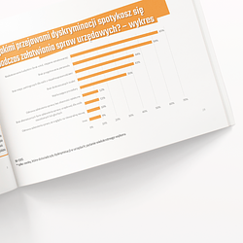 | Raport IP.png | Download
 | dyskryminacja-osob-z-niepelnospra.pdf | Download
 | dyskryminacja-osob-z-niepelnospra.docx | Download
 | dyskryminacja-osob-z-niepelnosprawnosciami-raport-fundacja-avalon.pdf | Download

